Secretaria da Agricultura, Pecuária e Irrigação

Departamento de Defesa Agropecuária
Divisão de Controle e Informações Sanitárias
Seção de Epidemiologia e Estatística

Informativo Semanal de Vigilância - Notificações 2018
Semana Epidemiológica 18.
Supervisões Regionais que não informaram: Cruz Alta; Ijuí; Pelotas; Rio Pardo.
Line | Município | Código IBGE | N° do FORM IN | Principal espécie afetada | Diagnóstico presuntivo | Data da investigação | Diagnóstico conclusivo | Solicitada Retificação? | 17. Nome do Veterinário
1 | Barão | 4301651 | 0019 | Bovinos | Tuberculose | 24/04/2018 | Tuberculose | Sim | CARLOS ALBERTO FREITAS
2 | Machadinho | 4311700 | 0017 | Galinhas | Caquexia | 27/04/2018 | Caquexia | Sim | RACHEL ACUNHA RIGOM
3 | Encruzilhada do Sul | 4306908 | 0012 | Bovinos | Síndrome Nervosa | 18/04/2018 | Síndrome Nervosa | Sim | MÁRCIA LOUZADA PEREIRA
4 | Camaquã | 4303509 | 0062 | Bovinos | Síndrome Nervosa | 25/04/2018 | Negativo para Raiva | Sim | HILSOM RICARDO DOS SANTOS
5 | Camaquã | 4303509 | 0061 | Bovinos | Síndrome Nervosa | 24/04/2018 | Negativo para Raiva | Sim | HILSOM RICARDO DOS SANTOS
6 | Dois Lajeados | 4306452 | 0017 | Galinhas | Colibacilose | 30/04/2018 | Colibacilose | Não | MATIAS TIECHER
7 | Fagundes Varela | 4307864 | 0028 | Bovinos | Brucelose | 26/04/2018 | Brucelose | Não | MELISSA BRUM RIES
8 | Fagundes Varela | 4307864 | 0029 | Galinhas | Colibacilose | 30/04/2018 | Colibacilose | Não | MELISSA BRUM RIES
9 | Ipiranga do Sul | 4310462 | 0036 | Galinhas | Colibacilose | 27/04/2018 | Colibacilose | Não | ANANDA PAULA KOWALSKI
10 | União da Serra | 4322350 | 0027 | Galinhas | Colibacilose | 20/04/2018 | Colibacilose | Não | MATIAS TIECHER
11 | União da Serra | 4322350 | 0028 | Galinhas | Colibacilose | 24/04/2018 | Colibacilose | Não | KLEITON ADOLFO PAN
12 | São Miguel das Missões | 4319158 | 0007 | Bovinos | Micoplasmose | 01/03/2018 | Micoplasmose | Sim | EMANUEL PEREIRA BOEIRA
13 | Boa Vista do Buricá | 4302204 | 0021 | Suínos | Septicemia | 04/05/2018 | Septicemia | Não | FERNANDO JAIR KARVACKI REMPEL

Ocorrências Atendidas pelo SVO- RS.
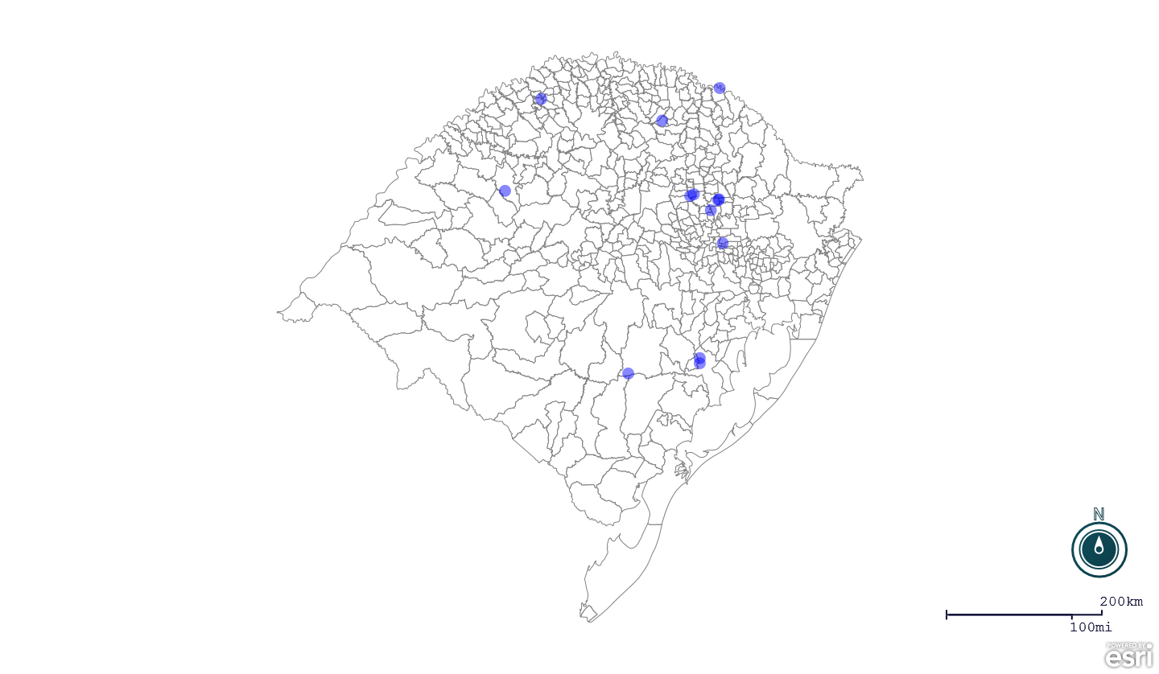
Seção de Epidemiologia e Estatística-SEE.

Seção de Epidemiologia e Estatística-SEE. Seção de Epidemiologia e Estatística-SEE contatos: epidemiologia@agricultura.rs.gov.br; fone: (51) 3288-6398 ou (51) 3288-6385.

